菏泽市二〇二四年初中学业水平考试（中考）
地理试题
注意事项：
1．本试题分选择题和非选择题两部分。选择题5页，20分；非选择题3页，30分；满分共50分。考试时间60分钟。
2．考生须在答题卡规定的答题区域作答，选择题须用2B铅笔填涂，非选择题须用0．5毫米的黑色墨水签字笔书写。
选择题（共20分）
一、本大题包括20个小题，每小题1分，共20分。在每小题所列的四个选项中，只有一项最符合题目要求。
“谷雨前后种瓜点豆”，也是菏泽牡丹花盛开时。今年花期，菏泽以花为媒，推出“云赏牡丹”、“云销牡丹”、“云上插花”等网络直播系列活动，牡丹观赏景区单日接待游客突破28万人。下图为我国二十四节气图。据此完成下面小题。
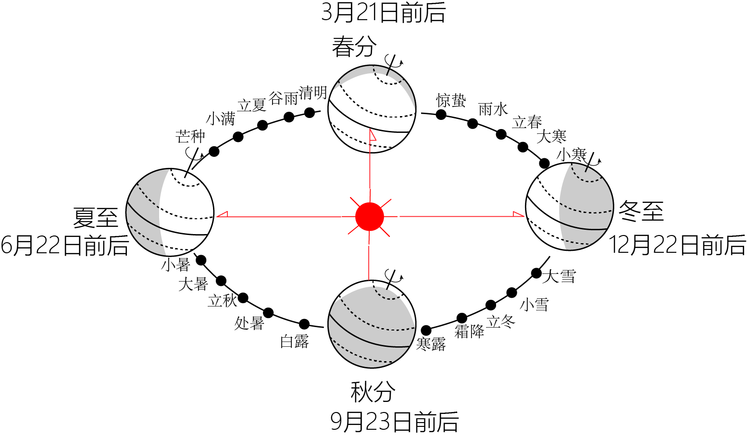
1. 作为我国独特传统文化的二十四节气（ ）
①可指导农业生产活动②可反映全球气候变暖③与地球自转直接相关④与地球公转直接相关
A. ①② B. ②③ C. ③④ D. ①④
2. “云赏牡丹”、“云销牡丹”等数字技术与牡丹产业的融合可以（ ）
①提高菏泽牡丹知名度，带动旅游业发展②提高牡丹产品的销售量，增加当地收入
③使前往实地赏花的游客数量大幅度减少④带动牡丹种植、加工、商贸等产业发展
A. ①②③ B. ②③④ C. ①②④ D. ①③④
长城是世界著名的文化遗产。下图为某段长城附近的等高线地形图。中学生小红从关城开始攀登长城，终点是敌楼甲。据此完成下面小题。
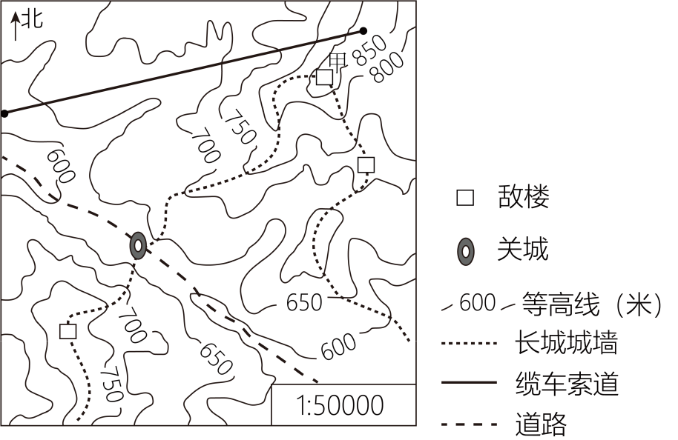
3. 小红攀登的长城段修建在山地的（ ）
A. 鞍部 B. 山谷 C. 山脊 D. 北坡
4. 小红从起点攀登长城到终点，海拔大约升高了（ ）
A. 200米 B. 280米 C. 300米 D. 860米
2023年11月1日，中国第40次南极科考队（“雪龙”号和“雪龙2”号极地科考船）从上海出发踏上科考征程。按照计划，相关作业队员将于12月中旬抵达秦岭站建设区域，并在60天内完成建设任务。下图示意中国第40次赴南极科考航线。据此完成下面小题。
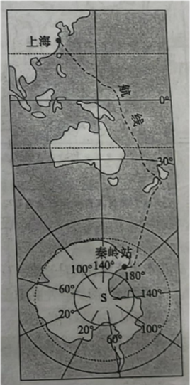
5. “雪龙”号科考船在向南极秦岭站航行中途经（ ）
A. 东海太平洋 B. 渤海太平洋 C. 黄海大西洋 D. 南海大西洋
6. 在秦岭站建设过程中面临的挑战可能是（ ）
A 漫漫长夜 B. 寒风凛冽 C. 烈日炎炎 D. 阴雨连绵
南非地处非洲南端，是“金砖国家”成员国。2023年8月，金砖国家领导人第十五次会晤在南非约翰内斯堡举行。近年来中南双边贸易发展迅速，中国现已成为南非第一大贸易伙伴。左图为南非略图，右图为开普敦附近油橄榄景观图。读图，完成下面小题。
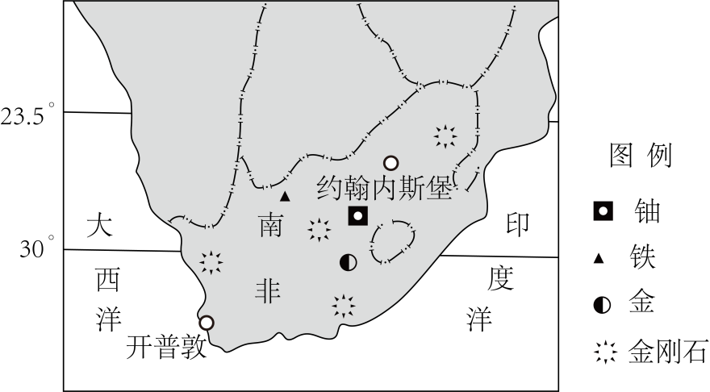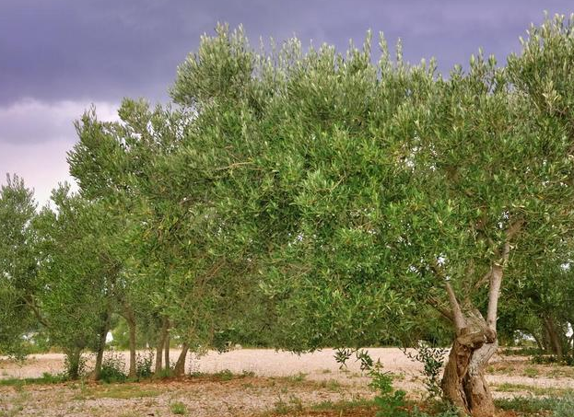
7. 与约翰内斯堡相比，开普敦地理位置的优势是（ ）
A. 纬度较低，热量条件更好 B. 濒临海洋，便于对外贸易
C. 靠近北极，便于极地科考 D. 大陆西岸，终年温和多雨
8. 中国和南非经济互补性强，从开普敦运往中国的商品主要是（ ）
A. 咖啡、茶叶 B. 服装、鞋帽 C. 矿产品 D. 新能源汽车
左图为俄罗斯简图，右图为日本局部简图。读图，完成下面小题。
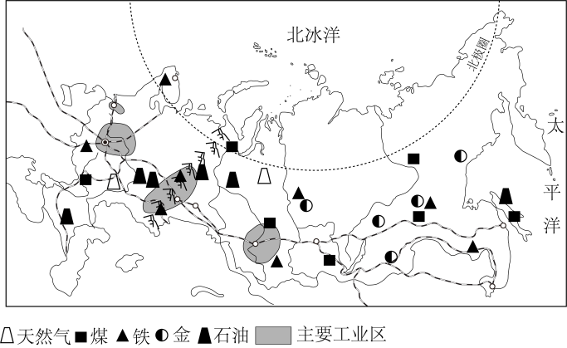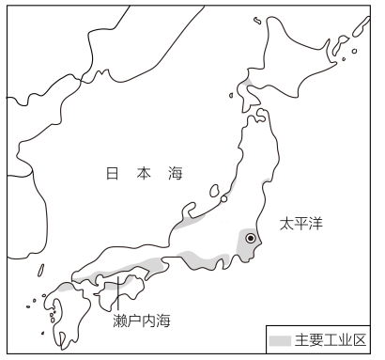
9. 日本和俄罗斯共同地理特征是（ ）
A. 都属于海陆兼备的国家 B. 以白种人为主
C. 主要工业区在内陆地区 D. 森林资源丰富
10. 与日本相比，俄罗斯发展工业的最大优势是（ ）
A. 矿产资源丰富 B. 科学技术发达 C. 海洋运输便利 D. 资金力量雄厚
下图为我国甲、乙两省级行政区轮廓图及其省会城市气温年变化曲线图。读图，完成下面小题。
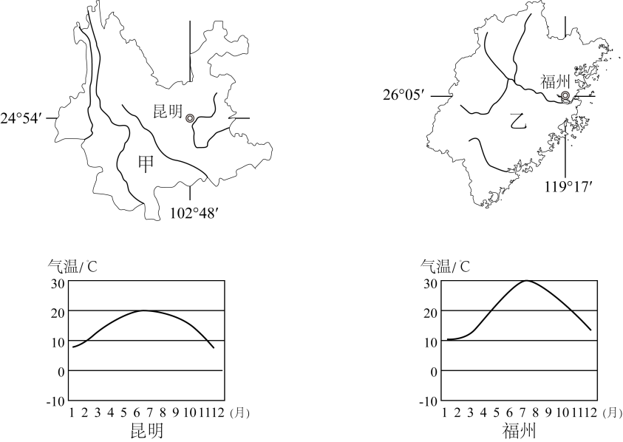
11. 甲、乙两省级行政区的简称分别是（ ）
A. 滇闽 B. 桂闽 C. 滇赣 D. 贵粤
12. 推测影响两省会城市气温差异的主要因素是（ ）
A. 纬度位置 B. 海陆位置 C. 地形地势 D. 人类活动
风能、太阳能和水能是重要的清洁能源。2023年2月16日，我国首个进入川藏高原腹地的特高压工程开工建设。该工程从金沙江上游出发，最终接入华中特高压交流骨干网架。建成后每年可向华中地区输送400亿度清洁电能。下图示意该工程输电线路。据此完成下面小题。
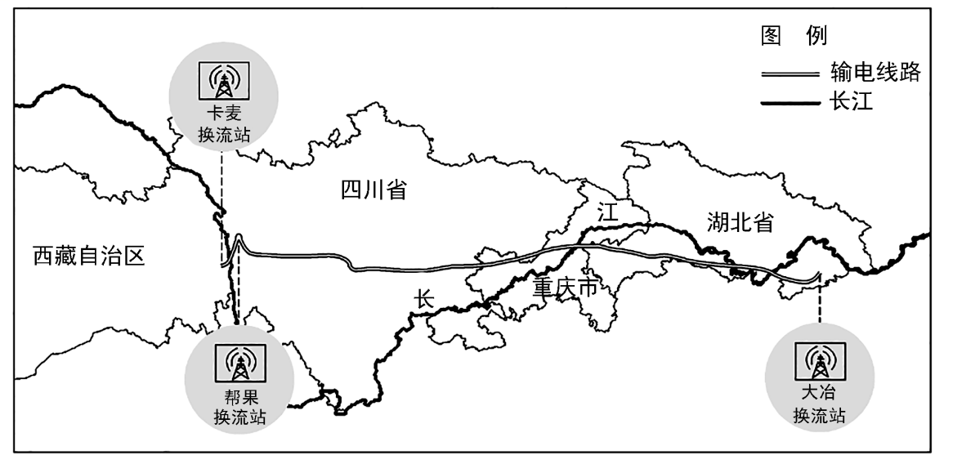
13. 该工程输电线路（ ）
A. 地跨我国地势两级阶梯 B. 地跨我国地势三级阶梯
C. 跨越南岭山脉和横断山脉 D. 跨越四川盆地和黄土高原
14. 该工程的建设，说明西藏自治区和四川省（ ）
A 煤炭资源丰富 B. 风能资源丰富 C. 石油资源丰富 D. 水能资源丰富
台湾自古以来就是中国的神圣领土。台湾省包括台湾岛，以及附近的澎湖列岛、钓鱼岛等许多小岛。下图为台湾省的地形图。据此完成下面小题。
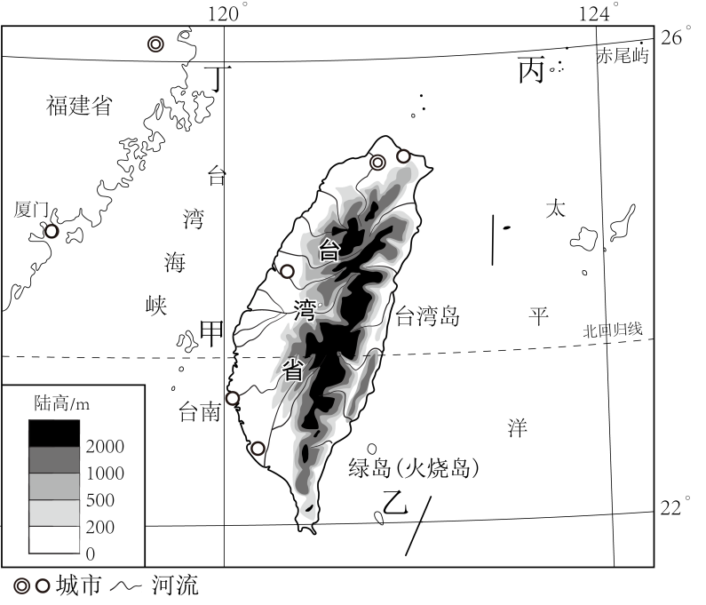
15. 据图判断台湾岛地势特征时，应依据（ ）
①河流流向②河流长度③山脉走向④陆高
A. ①② B. ②③ C. ③④ D. ①④
16. 钓鱼岛及其附属岛屿是中国固有领土。钓鱼岛位于图中（ ）
A. 甲处 B. 乙处 C. 丙处 D. 丁处
我国幅员辽阔，自然环境复杂多样，地域差异显著。下图为中国四大地理区域示意图。读图，完成下面小题。
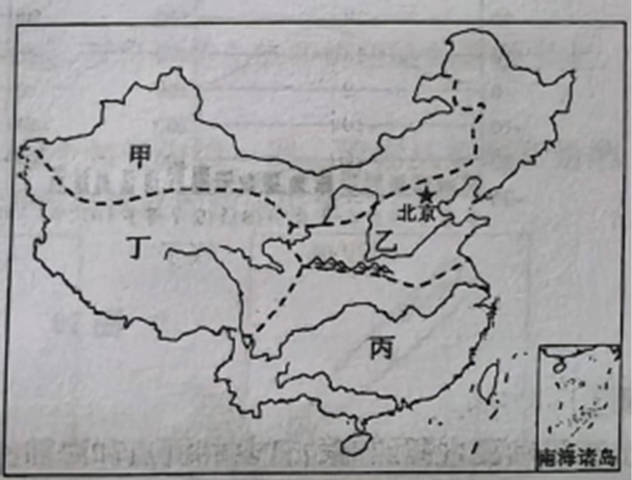
17. 下列诗词中蕴含的地理事物，与我国甲、乙、丙、丁四大地理区域相对应的是（ ）
A. 甲—燕山雪花大如席，片片吹落轩辕台
B. 乙—青海长云暗雪山，孤城遥望玉门关
C. 丙—昔闻洞庭水，今上岳阳楼
D. 丁—大漠孤烟直，长河落日圆
18. 甲、丁两区域发展种植业的主要限制性因素分别是（ ）
A. 光照水源 B. 水源热量 C. 光照热量 D. 水源光照
从2023年开始，深圳连续5年预计每年建设2000万平方米高质量、定制化的厂房空间，助推工业上楼。“工业上楼”模式是在高层大厦中进行企业的生产、办公、研发、设计等新型工业楼宇模式。在优先入驻企业的选择上，面向轻型化、智能化、环保型制造业。据此完成下面小题。
19. 最适宜“上楼”的工业部门可能是（ ）
A 化学工业 B. 农业机械制造 C. 纺织工业 D. 精密仪器制造
20. 深圳推动“工业上楼”模式的主要目的是（ ）
A. 提高土地利用效率 B. 减轻环境污染
C. 增加工业就业人数 D. 缓解交通拥堵
非选择题（共30分）
二、本大题包括4个小题，共30分。
21. 南美洲分布着地球上面积最大的热带雨林。左图为南美洲地形图，右图为热带雨林景观图。阅读图文材料，完成下列要求。
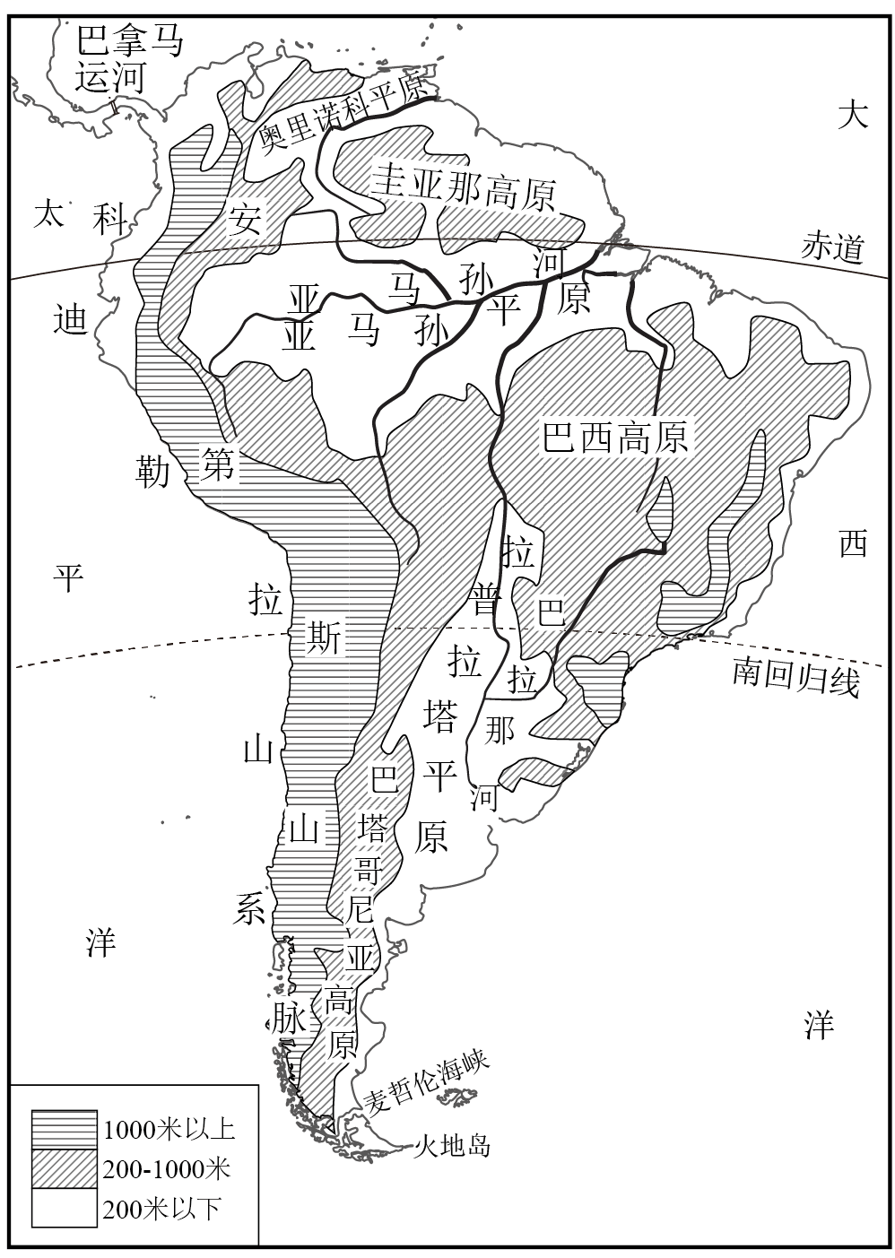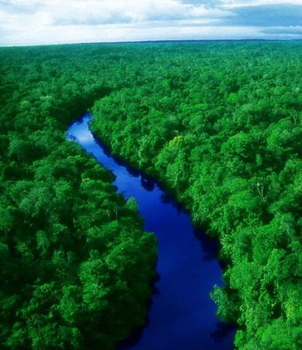
（1）描述南美洲安第斯山脉以东地区的地形特点。
（2）从地理位置和地形方面，分析亚马孙平原成为世界上面积最大的热带雨林气候区的原因。
（3）说出亚马孙平原人口的分布特点及原因。
20世纪60年代以来，人们大规模开发亚马孙地区，在热带雨林中乱砍滥伐，修建公路，开辟大型农场和牧场，采矿，办工厂……热带雨林面积不断缩小，引起国际社会的极大关注。
（4）简述过度开发热带雨林对生态环境的影响。
22. 长江三角洲区域一体化被列为国家战略。下图为长江三角洲区域城市分布示意图。阅读图文材料，完成下列要求。
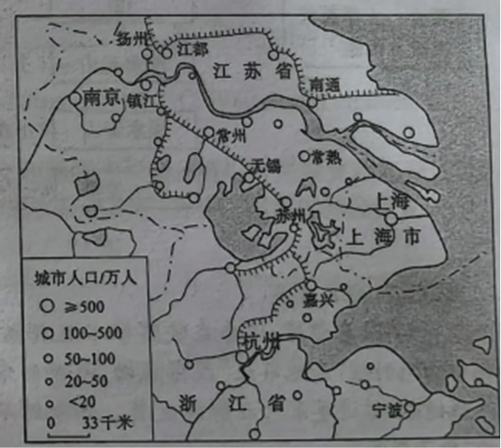
（1）长江三角洲区域城市____（稠密/稀疏），多沿____分布。
（2）说出河流在长江三角洲区域城市发展中的作用。
南通地处长江北岸，受上海辐射带动影响显著。改革开放以来，随着苏通大桥、沪通铁路长江大桥等相继建成，南通和上海联系日益紧密。南通30%的高层次人才、40%的创业投资机构从上海引进；很多项目与上海知名高校、科研院所深化科技研发合作，实现产业化。
（3）以南通为例，归纳上海对长江三角洲区域经济发展的带动作用体现在哪些方面。
23. 延安地处黄土高原腹地，平均海拔约1200米。某地理兴趣小组对延安的区域发展开展探究活动。左图为延安位置图，右图为延安1991～1997年年降水量的变化图，下表为延安月平均气温和降水量。阅读图文材料，完成下列要求。
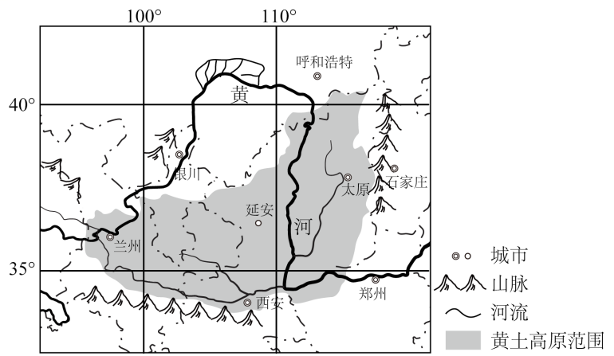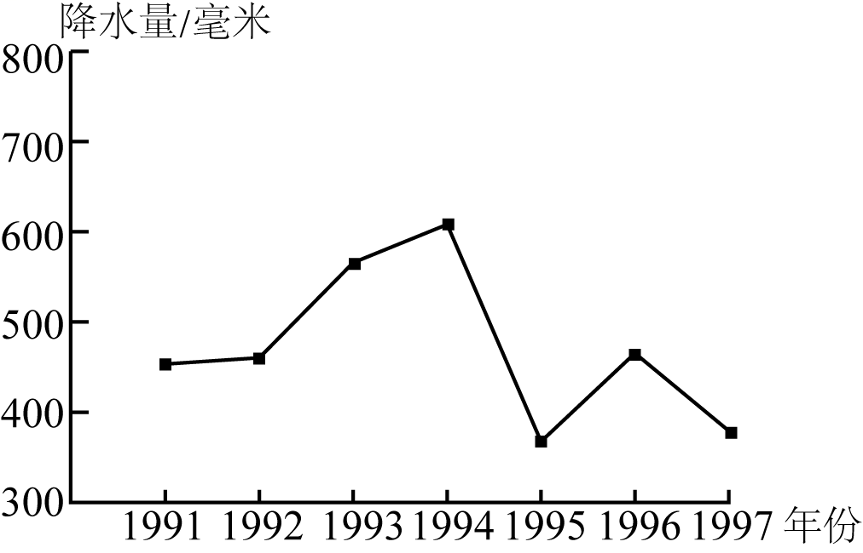
表：延安月平均气温和降水量（据1971～2000年资料统计）
月份 | 1 | 2 | 3 | 4 | 5 | 6 | 7 | 8 | 9 | 10 | 11 | 12
气温（℃） | -5.5 | -18 | 4.5 | 12.2 | 17.6 | 21.4 | 23.1 | 21.6 | 16.3 | 10.0 | 2.0 | -3.5
降水量（毫米） | 3.0 | 5.0 | 17.6 | 26.3 | 41.7 | 67.7 | 112.1 | 117.5 | 68.0 | 35.0 | 13.5 | 3.2
探究一生态环境科学治理
（1）延安曾经生态环境问题突出，现在的延安实现了色调由“黄”到“绿”的转变，生态环境显著改善。请将下列结构图（下图）补充完整。
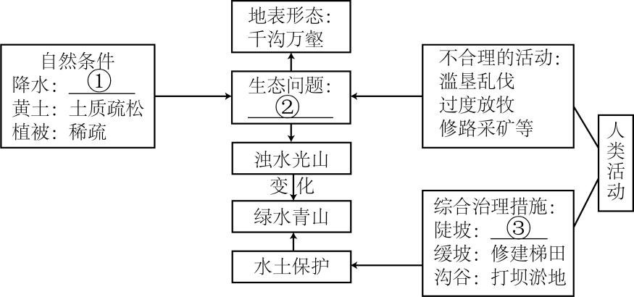
①____②____③____
探究二因地制宜绿色发展
苹果喜光怕涝、喜温凉，适合在暖温带半湿润地区生长。在“绿色革命”中，延安率先开辟梯田台地种植“山地苹果”获得成功，并将科学技术广泛应用于苹果种植、储存、销售等产业链条，推进苹果产业持续发展。如今的苹果园成了延安的“绿水青山”和乡村振兴的“金山银山”。
（2）简述延安种植苹果的有利气候条件。
（3）结合右图，推测果农需重点关注的气象灾害。
（4）列举科学技术在延安苹果产业发展中的应用。
24. 不同区域既有共性又有差异，运用比较法有利于认识区域特点。图1为德国农业分布及蒙古国植被分布图，图2为德国汉堡和蒙古国乌兰巴托气温年变化曲线和逐月降水量图。阅读图文材料，完成下列要求。
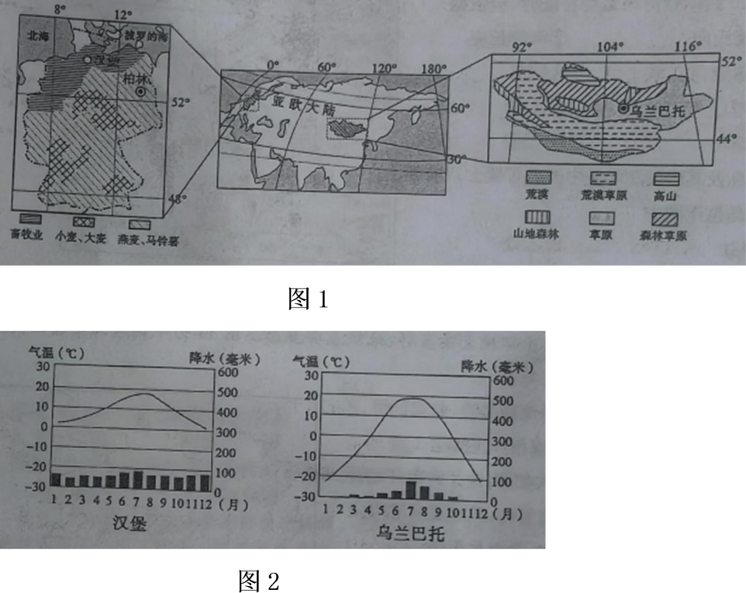
[识位置]
（1）说出德国和蒙古国纬度位置的相同点和海陆位置的不同点。
[辨气候]
（2）据图2比较汉堡和乌兰巴托气候特征的差异。
[析影响]
德国北部纬度较高，气候温凉潮湿，热量不足，日照较少，不宜发展种植业，但有利于多汁牧草生长，适宜发展畜牧业，畜牧业产值占农业总产值的60%以上。畜牧业是蒙古国的传统产业，其产值占农业总产值的70%以上。
（3）从气候角度分析蒙古国畜牧业产值占农业总产值比重大的原因。

